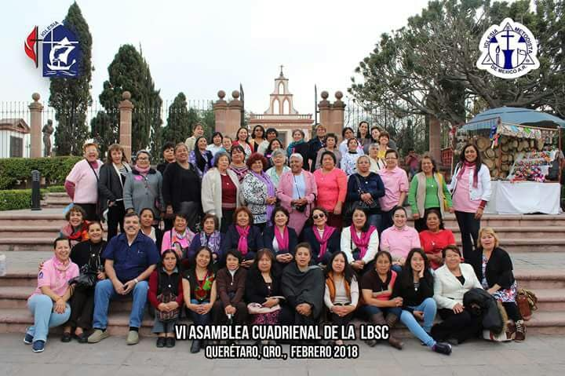

Finalmente llegó el día, 2 de febrero de 2018, fecha en que nos encontraríamos las mujeres cristianas metodistas de todo el país que formamos la Legión Blanca de Servicio Cristino (LBSC) para realizar nuestra VI Asamblea Cuadrienal, en el Templo El Divino Salvador, sí, allá, en Querétaro. Así es como la iglesia sede inició un trato maravilloso del que fuimos objeto y se prolongó hasta el domingo 4. Fue con la predicación del Pbro. Nathanael Márquez quien enfatizó el tema de nuestra asamblea, “Mujer de Dios con pasión y propósito” como abrió nuestras actividades para pasar posteriormente a tomar los alimentos y luego momentos de integración para romper barreras de las hermanas del norte, del sur y del centro, por supuesto vino nuestra primera sesión de negocios donde se llevó acabo la organización de la asamblea, conocimos de los informes de las presidentas conferenciales que muestran un cumplimento de los objetivos. Se destaca el trabajo de las presidentas Conferenciales por su servicio a Dios y su extenuante trabajo y entrega a nuestra organización.

En nuestra Asamblea Cuadrienal contamos con conferencistas de primer nivel, por ejemplo, la profesora Leticia López de Contreras, quien nos expuso su primera conferencia, luego, para nutrir nuestro espíritu, el superintendente Samuel Librado expuso con enfoque bíblico el tema “Cómo ejercer autoridad” y en representación de Programa Nacional estuvo el Lic. Pablo Negrete; y así terminó nuestro primer día para retirarnos a descansar e iniciar el día sábado con un devocional, tiempo que en el que la Comisión de Oración nos invitó a orar por las muchas mujeres que sufren violencia, por nuestro país, por nuestras autoridades civiles y eclesiásticas. Y vino la acción y servicio social en Parques donde se entregaron refrigerios a los artesanos y personas de la tercera edad, también en el albergue del DIF se entregaron kits con artículos de limpieza, luego todas a acudimos puntuales para no perdernos nuestra segunda charla con la Profra. Leticia López “La mujer y la Gracia de Dios” que resulto más que excelente y que todas las asistentes disfrutamos. Luego llego el tiempo esperado para el recorrido turístico en esta ciudad colonial por los rincones más interesantes. Y como el programa estaba muy variado, por la noche del sábado, muy emocionadas y a la vez llenas de orgullo, portamos trajes regionales de las distintas partes de donde asistimos y que como hermanas en Cristo convivimos y disfrutamos de una bella hermandad.

Al día siguiente, iniciamos con el devocional a cargo del Dr. Ernesto Contreras, para continuar con la sesión de trabajo, se informó sobre los Proyectos de Ley para que partiendo de nuestros antecedentes históricos y enfrentando los retos que tiene la mujer de hoy en el hogar, la oficina, la empresa y en la Iglesia. Acordamos hacer modificaciones a nuestro emblema incorporando los colores: blanco (pureza), rosa (bondad), verde (esperanza) y que presentó como propuesta nuestra hermana Anna Lilia Alvarado Gaspar de la Legión Rut y María de Durango de la CANCEN. Cantamos el himno oficial, sirviendo a ti, para luego elegir a nuestra Presidenta Nacional y a la Coordinadora Nacional de la comisión de Literatura.

Y este tiempo de trabajo en este lugar llego a su fin, y motivadas para regresar a nuestros lugares de origen poniendo en práctica nuestro lema “Sirviendo con Gozo”, tal cual lo escuchamos en el culto de clausura de parte del obispo Juan Pluma Morales.

Un agradecimiento a Dios por habernos sostenido y acompañado y la iglesia y en particular a la legión local

Atentamente
Conferencia Anual del Sureste
Cronista

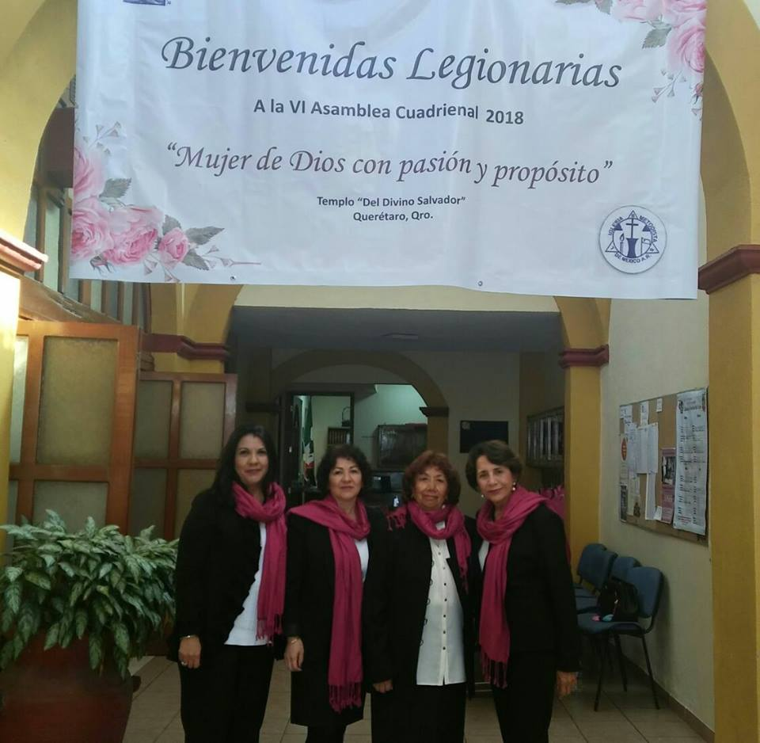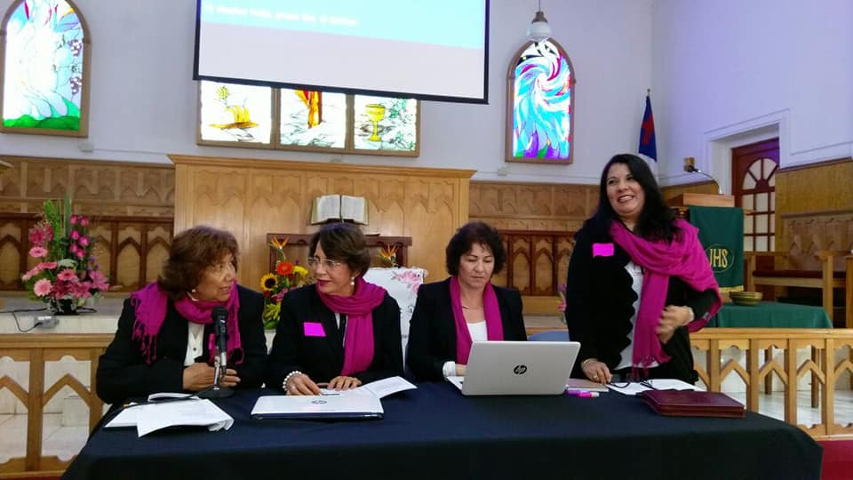
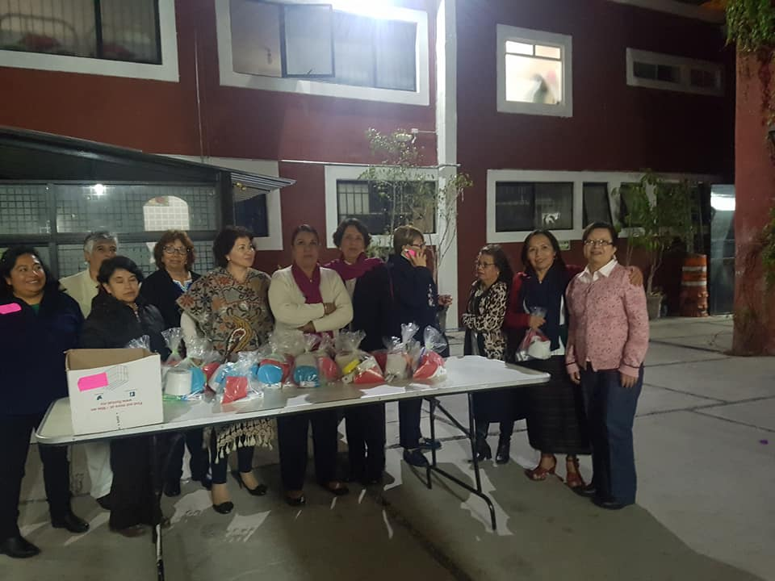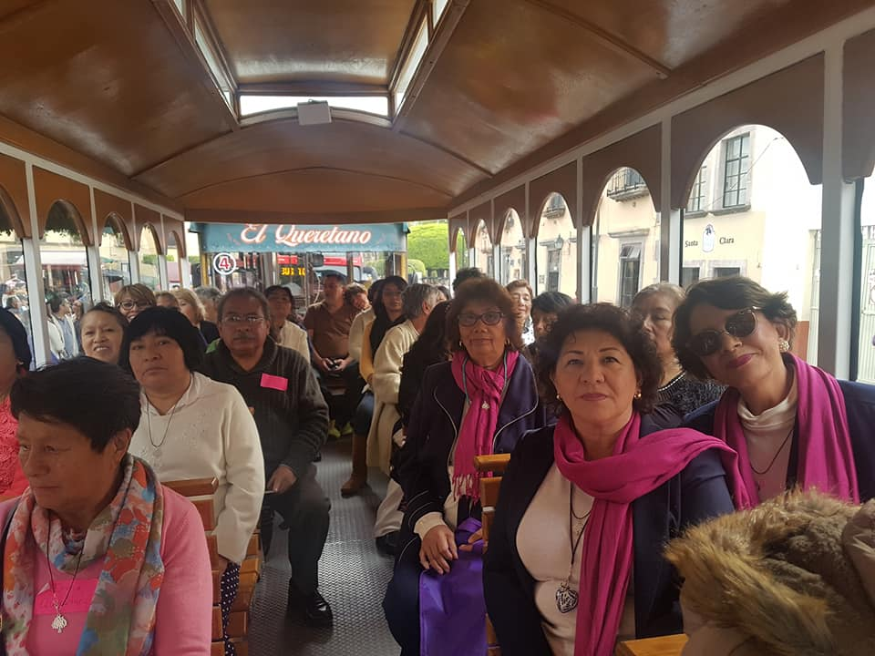
Servicio Social en Albergue del DIF Paseo en Turibus
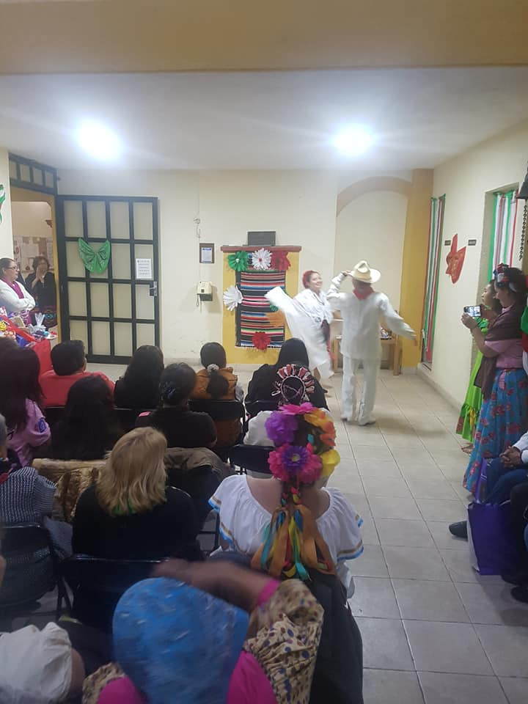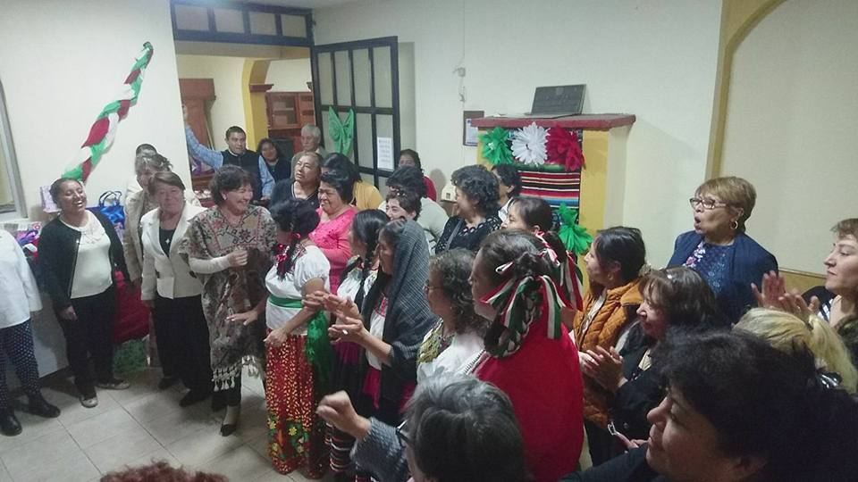
Noche de talentos y representación de trajes típicos

